在天地图切换地图类型时遇到的报错
图示：
切换前
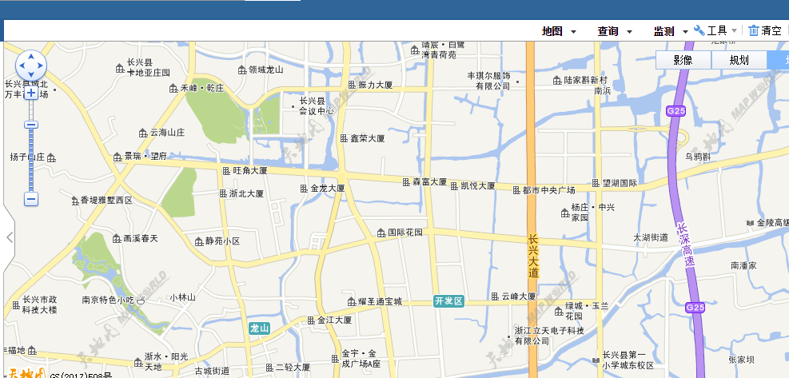
点击地图选项，切换后
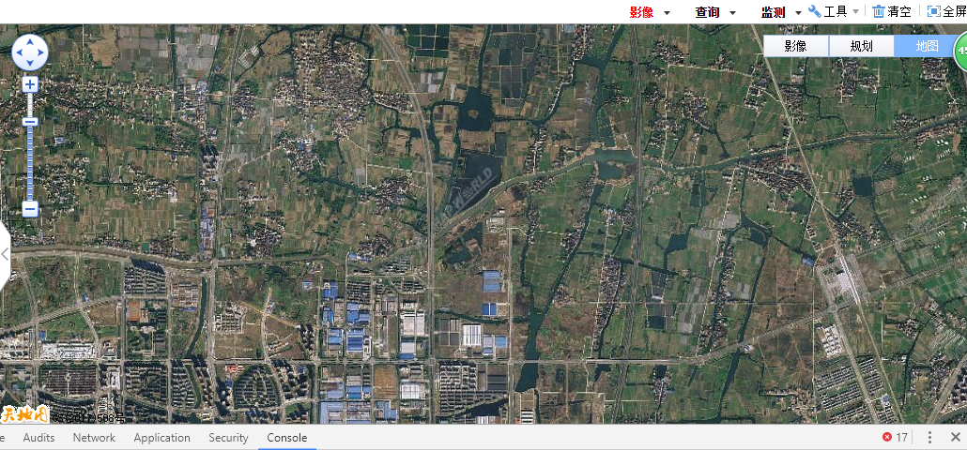
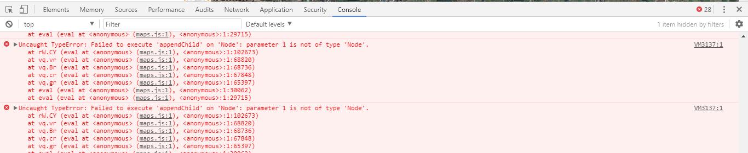
在Chrome控制台上报错：
Uncaught TypeError: Failed to execute 'appendChild' on 'Node': parameter 1 is not of type 'Node'.

错误原因在<script type="text/javascript" src="js/yongkangmap.js"></script>中
function headermap_nor(){
$('#map').empty();
//初始化地图对象
map = new TMap("map");
//设置显示地图的中心点和级别
map.centerAndZoom(new TLngLat(YKlng, YKlat), zoomNormal);
}
function headermap_img(){
headermap_nor();
map.setMapType(TMAP_SATELLITE_MAP);
}

其中headermap_img()为切换后调用的方法，headermap_nor()为默认地图初始化设置，解决切换时不需要再次初始化，即
function headermap_img(){
//headermap_nor(); 删除
map.setMapType(TMAP_SATELLITE_MAP);
}

